IL RACCONTO DELL’AMORE PIU’ GRANDE

Gesù sta per entrare nella città di Gerusalemme e vivere la sua dolorosa passione e gli ultimi giorni della sua vita.
Alcuni secoli prima, il profeta Zaccaria aveva detto:

Dite alla figlia di Sion:
Ecco il tuo re viene a te, mite,
seduto su un'asina con un puledro figlio di bestia da soma.

Erano parole con le quali veniva detto che il Salvatore sarebbe stato buono e mite.

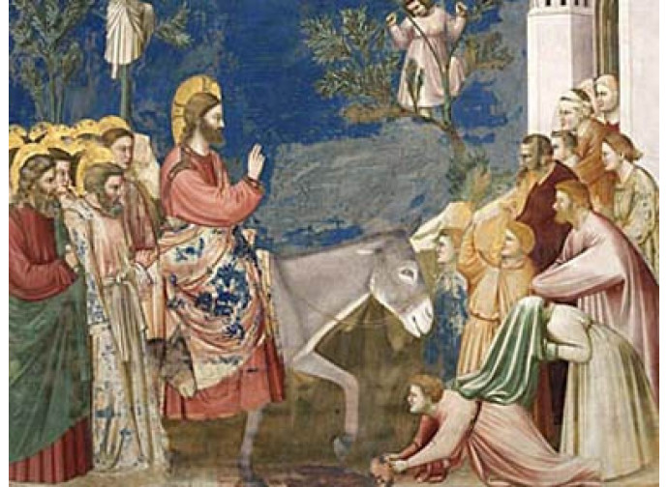

Gesù manda due discepoli in città a farsi prestare un'asina con un puledro. Poi fa stendere su di essa dei mantelli e vi monta in groppa. La folla numerosissima comincia a stendere mantelli anche sulla strada, mentre altri tagliano rami d'albero e ne fanno un tappeto sulla via. Con gioia incontenibile tutti cantano:

Osanna al figlio di Davide! Benedetto colui che viene nel nome del Signore!
Osanna nel più alto dei cieli!

Con questo corteo festoso Gesù entra in Gerusalemme. Una grande agitazione prende tutta la città. Chi ancora non conosce Gesù domanda: “Chi è costui?”. E la folla risponde: “Questi è il profeta Gesù, da Nazaret di Galilea”.

Molti malati, intanto, si avvicinano a Gesù ed egli li guarisce. L’entusiasmo cresce sempre di più.

Quest'accoglienza trionfale è l'ultima: inizia la settimana di passione, quella in cui tutti stanno per abbandonare e tradire Gesù. Dopo pochi giorni, per le vie di Gerusalemme, tutti grideranno: “Crocifiggilo!” e Gesù percorrerà, come un condannato, le stesse strade.

ECCO IL RACCONTO DEGLI ULTIMI GIORNI DI GESU’

L’ULTIMA CENA

Gesù si trova a Gerusalemme con i suoi amici, gli apostoli, per la Cena della Pasqua. Mangiano l’agnello, c’è il vino e c’è il pane non lievitato.
Gesù dice: “ Uno di voi mi tradirà”. E gli apostoli si rattristano molto.
Poi Gesù prende il pane, lo spezza e lo dà loro dicendo: ”Prendete, questo è il mio corpo”. Fa lo stesso con il vino e dice: “Prendete, questo è il mio sangue”.

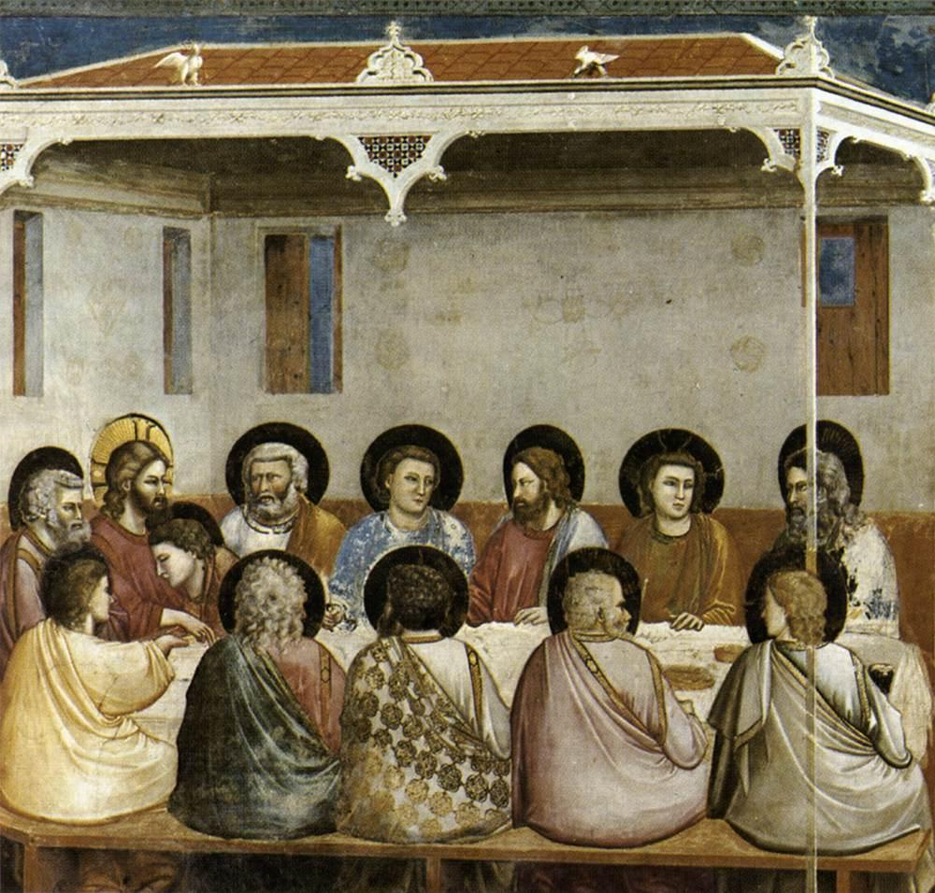
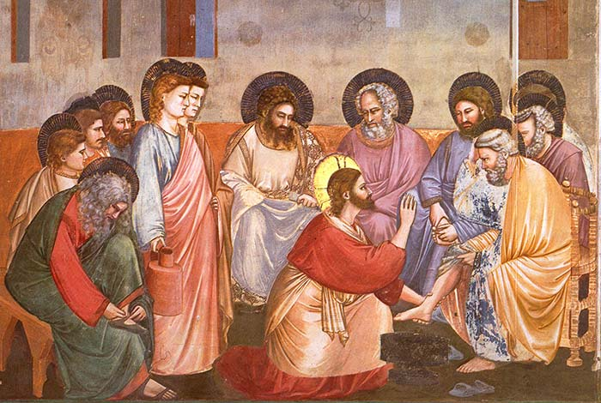

Poi si alza da tavola e lava i piedi agli apostoli per dimostrare il suo amore per loro.

NEL GIARDINO DEGLI ULIVI

Dopo la Cena, Gesù esce con gli amici e va in un podere chiamato Getsemani.
Sente che si avvicina la morte e ha paura.
Prega così: “Padre, a te tutto è possibile. Se puoi, allontana da me questa sofferenza però fai la tua volontà e non la mia”.
Invece di consolarlo i suoi amici si addormentano sotto gli ulivi.

LA CONDANNA

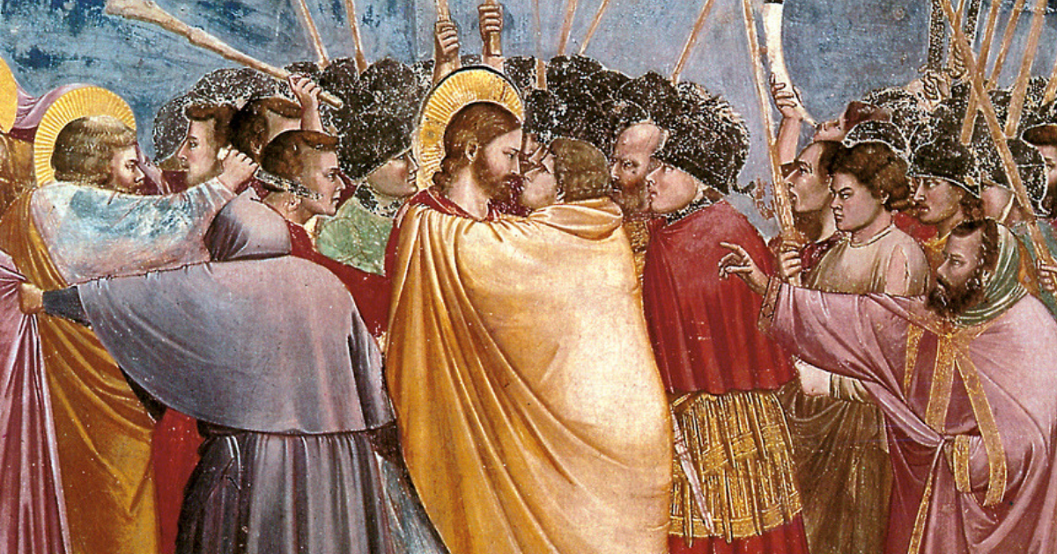

All’improvviso arrivano delle guardie. Prendono Gesù e lo arrestano. Lo portano dal sommo sacerdote e cercano inutilmente una scusa per poterlo condannare.
Poi lo portano dal governatore romano Ponzio Pilato, ma il governatore non trova in lui nessuna colpa che meriti la morte.
Ma fuori il popolo grida: “Crocifiggilo”.

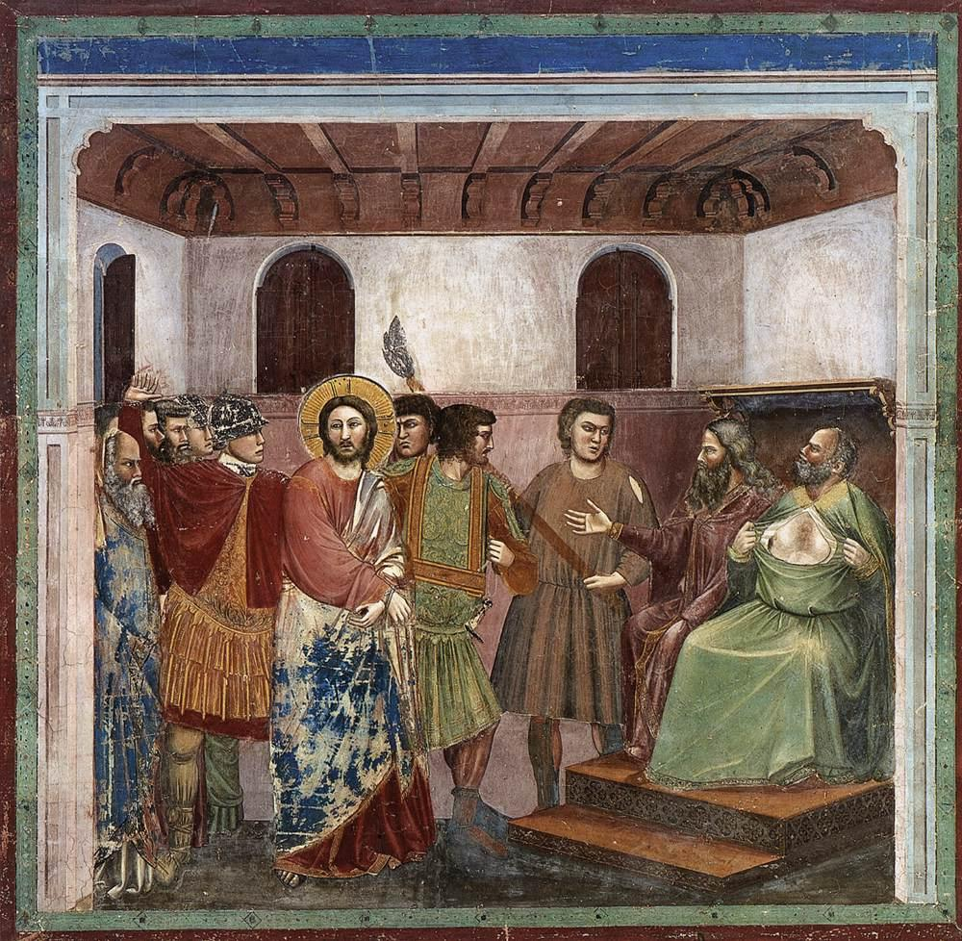

Alcuni soldati intrecciano una corona di spine e gliela mettono sul capo, altri si prendono gioco di lui, lo schiaffeggiano e lo percuotono senza pietà.

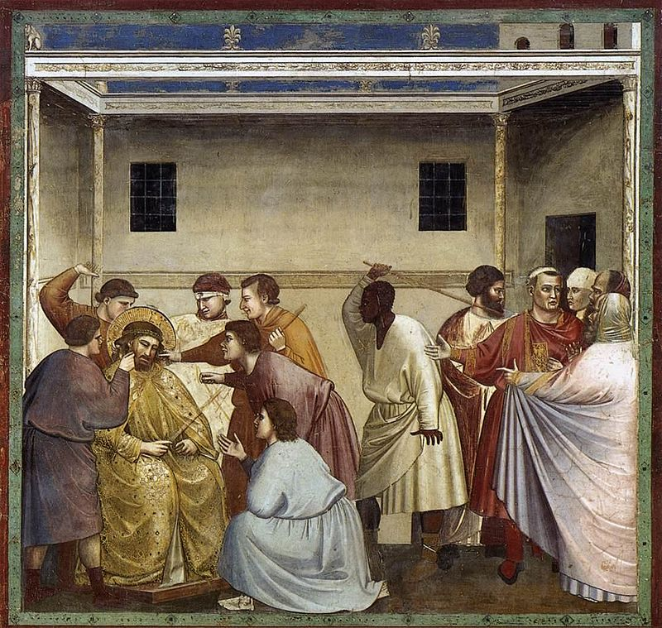

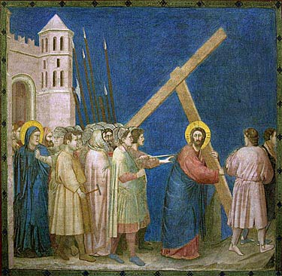

Finita la beffa, Gesù viene rivestito dei suoi abiti e in tutta fretta si forma un triste corteo. È composto dai soldati romani, da Gesù, da due ladri, anch'essi condannati a morte, da qualche parente o discepolo che non lo abbandona.
Gesù porta, poggiato sulle spalle e legato alle mani, la croce. È stanco e cade più volte a terra.

LA CROCEFISSIONE

Gesù, condannato a morte, è portato fuori della città per essere ucciso.
Sono le nove del mattino quando lo inchiodano alla croce.

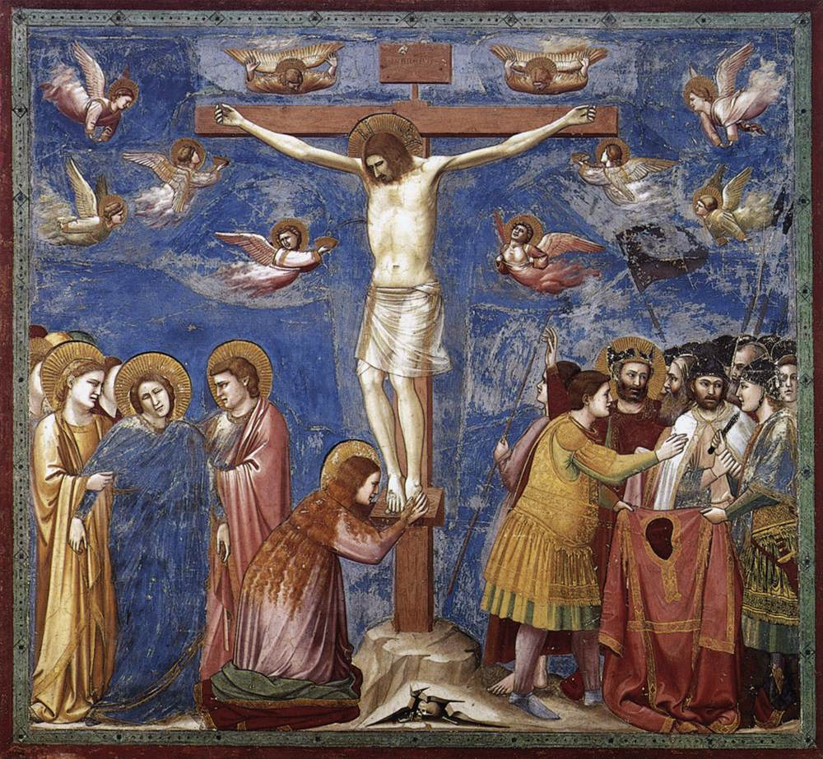

Ai piedi della croce c’è Maria, sua madre.
Alle tre del pomeriggio Gesù china la testa e muore.

Sotto la Croce arrivano i discepoli. Vi è tra loro un certo Giuseppe di Arimatea.
Giuseppe riesce a farsi ricevere da Pilato e gli chiede il corpo di Gesù. Pilato concede il corpo a Giuseppe. Questi compra un lenzuolo e, seguito da qualche altro discepolo, si reca al calvario. Bisogna anzitutto schiodare e calare dalla croce il corpo del maestro che viene poi avvolto nel lenzuolo e trasportato via. Ma il viaggio non è lungo. Poco distante vi è la tomba di famiglia di Giuseppe, lì viene seppellito Gesù.

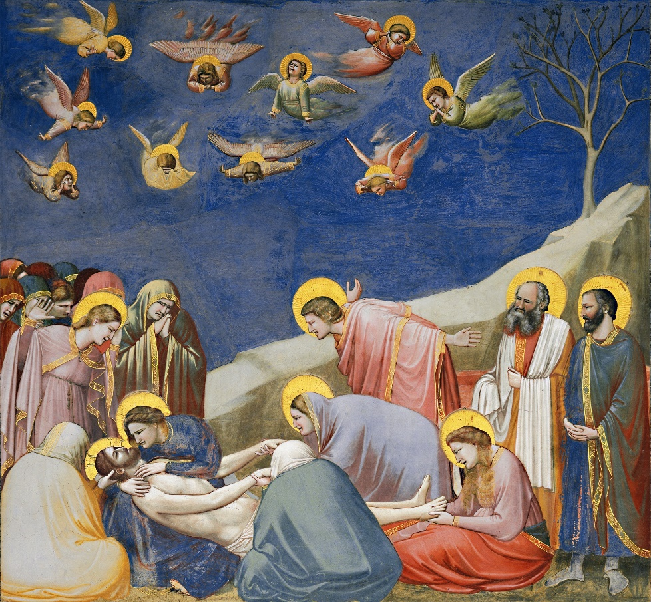

Su una specie di banco di pietra viene adagiato il corpo di Gesù.
I discepoli vorrebbero fermarsi a venerare e onorare quel corpo amato, ma manca il tempo e il sepolcro viene chiuso.

